دلالة التسجيل العقاري على ملكية الأرض الموات
(دراسة في فتاوى فقهاء الإمامية المعاصرين)
المدرس المساعد احمد حمزة مهدي / تدريسي في كلية الدراسات الانسانية الجامعة

المقدمة
إن حكمة المشرع الاسلامي هي استغلال الأرض وعمارتها على اتم وجه، واجمالاً فقد اباح الشرع المقدس احياء الارض لمن هو قادر على الإحياء وإن كان كافراً، والإحياء سبب من اسباب الملكية من الناحية الشرعية وإن كان التحجير يعطي حق الاولوية ويسبق الاحياء عادة.
اما من الناحية القانونية فالحكم يختلف قطعاً ذلك ان القانون يعد صاحب السند الرسمي مالكاً للعقار المسجل باسمه في دائرة التسجيل العقاري، وموقف قانون التسجيل العقاري رقم (43) لسنة (1971) المعدل واضح في ذلك.
فقد نصت المادة (10) منه على انه (تعتمد السجلات العقارية وصورها المصدقة وسنداتها اساساً لأثبات حق الملكية والحقوق العقارية الاخرى، وتعتبر حجة على الناس كافة بما دون فيها ما لم يطعن فيها بالتزوير ولا يُقبَل الطعن بالصورية في التصرفات العقارية)، فصاحب السند القانوني يعد مالكاً، باستثناء حالة تزوير السند بحسب نص المادة اعلاه، ولوضوح موقف المشرع العراقي من دلالة التسجيل العقاري على الملكية، سيكون نطاق البحث منحصراً في الفقه الامامي كونه فقه متجدد لازال باب الاجتهاد فيه مفتوحاً، ومن خلال البحث سيتضح مدى الفرق بين القانون الوضعي وبين الفقه الامامي.
وسيبين البحث الآراء الفقهية للمراجع الأعلام من خلال الرجوع لرسائلهم العملية، وسنحاول الحصول على استفتاءات خطية من المراجع الاحياء اعلى الله مقامهم.
وسنقسم البحث على مطلبين اولهما الآراء الصريحة في دلالة التسجيل العقاري على ملكية الارض الموات في الفقه الامامي، وثانيهما الآراء الضمنية لدلالة التسجيل العقاري على ملكية الارض الموات في الفقه الامامي، وسننهي البحث بخاتمة نذكر فيها اهم ما توصل إليه البحث من نتائج وتوصيات.
كما ينبغي الإشارة إلى ان اغلب الفقه الامامي يستعمل كلمة (طابو) قاصداً التسجيل العقاري وهي التسمية القديمة وتم تصحيحها قانوناً كونها غير عربية.
المطلب الاول
الآراء الصريحة في دلالة التسجيل العقاري على ملكية الارض الموات في الفقه الامامي
قبل الدخول في البحث نبين ان الأرض الموات ما لا ينتفع منها لعطلته أو لاستجمامه أو لعُدم الماء عنه أو لاستيلاء الماء عليه()، والموات على قسمين موات بحسب بالأصل وهو ما لم يعلم مسبوقيته بالملك والاحياء()، وموات بالعارض وهو ما عرض عليه الخراب والموتان بعد الحياة والعمران، ومما سبق يتضح ان اغلب قطع الاراضي (العرصات) المسجلة باسم ملاكها القانونيين هي اراضٍ موات بحسب الأصل إذ لم يُعلم انها كانت محياه سابقاً، كما ينبغي ان نبين ان عد الارض محياه مرجعه العرف() وعد الارض مواتاً مرجعه العرف ايضاً().
صرح المرجع محمد حسين النائيني بانه (وعلى كل حال فبعد تأسيس الطابو لو أخذ السركال ورقة الطابو على ما أحياه وعمره الجماعة() وملكوها قبل ذلك بإحيائهم لها فلا أثر لأوراق الطابو في هذا القسم من الأراضي وتلغى بالكلية ويحكم بملكيتها لمن أحياها ولورثته من بعده، وأما غير المحياة فإن كان عليها أثر كونها معمورة في الأصل () ثمً طرأ الخراب عليها لم يبعد نفوذ أوراق الطابو فيها وإلا ففيه إشكال)()، من خلال الفتوى اعلاه يتضح ان المرجع النائيني يفرق بين نوعين من دلالة التسجيل العقاري على الملكية الشرعية النوع الأول من الأراضي وهي المحياة وقت صدور قانون التسجيل العقاري وهذا النوع من الأراضي تبقى في ملك اصحابها وإن سجلت في دائرة التسجيل العقاري باسم غيرهم ويحكم المرجع النائيني بوجوب إلغاء سندات التسجيل العقاري في هذا النوع من الأراضي.
اما النوع الثاني وهي الأراضي غير المحياة وقت صدور قانون التسجيل العقاري، وفيها صورتان بحسب الفتوى، فإن كانت مواتاً بالعارض فإن سندات التسجيل العقاري المثبتة للملكية تكون سارية من الناحية الشرعية ودالة على الملكية الشرعية، اما إذا كانت مواتاً بالأصل فلا تنفذ سندات التسجيل العقاري فيها.
ويبدو ان الفتوى الشرعية للمرجع النائيني بنيت على اساس ان الموات بالعارض تبقى ملكاً لصاحبها ولا تخرج عن ملكه إلا إذا تركها، لا على اساس ان التسجيل العقاري سبباً منشئاً لملكية الارض الموات بحد ذاته.
ويفتي المرجع السيد ابو القاسم الخوئي (بان التحجير لا يتحقق من خلال اخراج سجل لمساحة من ارض الموات من قبل الدولة) ()، وبما ان التحجير غير متحقق فإن الملكية غير متحققة من باب اولى ذلك أن حق التحجير اضعف من حق الملكية، نعم قد يتم التملك لو قام من اخرج سجل المساحة بإحياء الأرض، إلا ان سبب التملك هو الإحياء لا اخراج سجل المساحة، وفرق المرجع السيد الخوئي بين الأرض الموات المشترة وغير المشتاة إذ لا يجوز تملك الأرض الموات المشراة مطلقاً().
وهنا نوضح ان المرجع السيد الخوئي يستثني فقط الارض الموات المشترات، أما غيرها فلا تتم ملكيتها بإخراج سجل لمساحة الارض من الدولة، هذا من جهة، ومن جهة اخرى فإن المرجع الخوئي لم يفتي بأن من سجلت الارض باسمه في التسجيل العقاري يعد مالكاً لها وإنما افتى بعدم جواز ملكيتها من الغير، ويبدوا انه المرجع السيد الخوئي، جعل مشتري الارض الموات صاحب حق اختصاص ومعلوم ان حق الاختصاص ليس حق ملكية، وبخصوص تجار العقارات والاراضي الذين يتعاملون في شراء وبيع الاراضي الموات إذ يقومون بشراء ارض كبيرة ومن ثم يتم تقسيمها إلى قطع صغيرة ويتم بيعها يقول المرجع جواد التبريزي (إذا كان المبيع هو السند المثبت لملكية الارض أو حصة منها جاز أخذ المال في مقابله مع إخبار المشتري بأن المبيع هو السند)().
ومن خلال الفتوى يتضح ان محل عقد البيع هو سند الملكية الذي تمنحه الدولة وليس الارض الموات وأن الارض الموات تبقى على إباحتها الاصلية ولا تتملك إلا بالإحياء، كما يتضح ومن مفهوم المخالفة أن عقد البيع المنصب على الأرض الموات إنما هو عقد باطل، وبخصوص ملكية الارض المشترات من قبل البلدية يذهب المرجع جواد التبريزي إلى انه (إذا لم يحرز كونها مملوكة لأحد بأن احتمل كونها مواتاً بالأصل فلا بأس بوضع اليد على تلك الارض وإحيائها وتملكها ولو بإعطاء المال للبلدية) ()، ويتضح من الفتوى ان سبب الملكية هو الاحياء وليس سندات البلدية.
وبخصوص الأراضي الموات بالأصل التي توزعها الحكومة كمنحة من دون مقابل على المواطنين ويقومون ببيعها على شخص آخر يفتي المرجع جواد التبريزي بانه (لا بأس ان يدفع المال ويتسلط على الارض والارض تكون ملكاً له بالإحياء ومتعلقة بالتحجير) ()، ومن خلال الفتوى يتضح ان عقد البيع ليس هو السبب المنشأ للملكية وإنما الاحياء وقد تقدم ان بيعها باطل شرعاً.
وبخصوص الاراضي التي توزعها الدولة لبناء السكن وهل هي من الاراضي مجهولة المالك أم من الاراضي الموات يفتي المرجع جواد التبريزي (إذا لم يعرف لها مالك محترم يحكم بكونها ميتة ويملكها الأخذ بالإحياء) ()، وواضح من الفتوى إذا سجلت ارض باسم شخص من خلال توزيع الحكومة اراضي لغرض السكن فإن هذا الشخص لا يملكها إلا إذا قام بإحيائها، وفي معرض اجابته عن السؤال التالي (قطعة ارض اشتراها صاحبها شرعاً واستغلها ولكنها مسجلة باسم غيره في دائرة الطابو بحيث يحق لهذا الغير انتزاعها من مالكها الشرعي ساعة ما يشاء فهل يجب تخميسها الآن او حتى تسجل في دائرة الطابو باسمه) يفتي المرجع السيد علي الحسيني السيستاني بانه (يجب عليه تخميسها الآن) ().
ويستدل من الفتوى ان المرجع السيد علي السيستاني يرى عدم دلالة التسجيل العقاري على ملكية الارض الموات، حيث إن الخمس متعلق بالملكية، وعلى الرغم من أن المالك شرعاً هو ليس مالكاً من الناحية القانونية ومن حق المالك القانوني نزع الملكية منه، إلا ان الخمس مترتب في ذمته كونه مالكاً من الناحية الشرعية.
ويفتي المرجع محمد محمد صادق الصدر (العرصة من الارض مهما كان حجمها او سعتها لا تدخل في ملك صاحب اليد ما دامت فقراء لم يعمل عليها عملاً،حتى وإن اعتبرت عرفاً أو في الطابو ملكاً له، ولذلك عدت نتائج منها: عدم وجوب دفع الخمس عنها ومنها: انها لا تذهب إرثاً، ومنها: بطلان المعاملة في بيعها أو هبتها وغيرها، غير ان اخذ ثمنها العرفي يمكن توجيهه فقهياً كما سيأتي في كتاب البيع إن شاء الله) ()، إن الفتوى واضحة بعدم دلالة التسجيل العقاري على ملكية الارض، وان العرصة لا تذهب إرثاً قبل الإحياء ولا يجوز بيعها أو هبتها.
وافتى المرجع محمد سعيد الحكيم بأنه (يجوز إحياء الأرض الميتة بالأصل من أجل تملكها ويجري عليها بالإحياء حكم الملك سواءٌ كان المحيي لها مسلماً - مؤمناً أو مخالفاً – أم كافراً، ولا تملك بغير الإحياء – كالتسجيل في (الطابو) هبة من الدولة أو شراءً منها – بل تبقى على إباحتها الأصلية، فيجوز لكل أحد تملكها بالإحياء وليس لمن سجلت الأرض باسمه حق منعه، نعم لا يجب عليه ان يتنازل للمحيي في دائرة (الطابو)، بل له الامتناع منه أو أخذ مال في مقابله) ().
إن المرجع محمد سعيد الحكيم يفتي بعدم دلالة التسجيل العقاري على ملكية الأرض الموات بحسب الأصل، وإن كان صاحب السند العقاري قد اشترى الارض من الدولة ودفع ثمناً في مقابل الحصول عليها، كما يلاحظ ان المرجع محمد سعيد الحكيم يعطي قيمةً للتسجيل العقاري لا تصل إلى ملكية الارض، إذ جوز لصاحب السند العقاري ان ينقل الحق الوارد في سنده إلى من احيا الارض الموات مقابل اخذه المال، إلا ان هذا الحق المنقول ليس حق ملكية الأرض إنما حق آخر يمكن تسميته حق ملكية السند العقاري.
ويتضح ايضاً ان الأرض الموات لا تورث فهي غير مملوكة من الناحية الشرعية حتى تدخل في التركة، ولا يحق لورثة المتوفى منع المحيي من التصرف فيها كون المحيي هو من يملكها شرعاً لا ورثة المتوفى المالك القانوني للأرض الموات.
وفي استفتاء خطي للمرجع محمد إسحاق الفياض حول من سجلت ارضٌ باسمه في التسجيل العقاري ولم يقم بتحجيرها واحياؤها هل يُعد مالكاً ام لا اجاب بانه (لا يعد مالكاً وإنما له حق الاختصاص بها فلا يجوز لغيره اخذها منه) ()، وواضح من فتاوى المرجع محمد إسحاق الفياض انه يرى عدم دلالة التسجيل العقاري على الملكية الشرعية ذلك ان حق الاختصاص ليس بحق ملكية، كما ان فتاوى المرجع السيد محمد سعيد الحكيم تخالف ما ذهب إليه المرجع محمد إسحاق الفياض من ان صاحب السند الرسمي له حق اختصاص بالأرض الموات.
وفي استفتاء خطي للمرجع الشيخ بشير النجفي حول من سجلت ارضٌ باسمه في التسجيل العقاري ولم يقم بتحجيرها واحياؤها هل يُعد مالكاً ام لا اجاب بانه (إن حصل على تلك الأرض بطرق مشروعة موجبة للملكية شرعاً فهو مالك لها شرعاً وإلا فلا وكلنا نعلم أنه قد يكون الشخص مالكاً للشيء بالقانون والتسجيل العقاري ولكنه لا يملكها شرعاً نظراً لظروف معينة مرت بالعراق بالنسبة لمن لا يحملون الجنسية العراقية من غير العراقيين والله العالم)()، يتضح من فتوى المرجع الشيخ بشير النجفي أن طريق تملك الأرض الموات هو الطريق الشرعي، ومن يحصل على أرض موات بغير الطريق الشرعي الموجب للملكية فلا يعد مالكاً لها وإن كان مالكاً لها بالتسجيل العقاري.
وافتى المرجع السيد علي الحسيني الخامنائي بانه(إذا كان للأرض مالك شرعاً وقانوناً فلا تخرج عن ملكه بطروح بعض الموانع من زراعتها أو من البناء عليها، نعم إذا اعرض عنها خرجت بذلك عن ملكه) ().
ان دلالة الملكية القانونية والشرعية ليست دلالة مستمرة، إنما هي دلالة تحتاج إلى الاستمرار في إحياء الارض وقد تنتفي هذه الدلالة في حالة إعراض المالك عن الأرض.
المطلب لثاني
الآراء الضمنية في دلالة التسجيل العقاري ملكية الأرض الموات في الفقه الأمامي
لم يصرح جانب من الفقه الامامي حول دلالة التسجيل العقاري على الملكية الشرعية، إلا انه أشار إلى ذلك ضمناً، ويمكن اثبات موقفه من خلال تلك الاشارات.
يقول الشيخ مرتضى الانصاري (ما يكون مواتاً بالأصالة بأن لم تكن مسبوقة بعمارة، ولا إشكال ولا خلاف منّا في كونها للإمام (عليه السلام) والاجماع عليه محكي عن الخلاف والغنية وجامع المقاصد والمسالك، وظاهر جماعة اخرى، والنصوص بذلك مستفيضة بل قيل إنها متواترة وهي من الانفال، نعم ابيح التصرف فيها بالإحياء بلا عوض) ()، من خلال فتوى الشيخ الانصاري يتضح ان الاجماع يرى ان الارض الموات ملك للإمام (عليه السلام) وأبيح للناس التصرف بها بالإحياء أي ان الإحياء في هذه الصورة من الأرض لا يعطي حق الملكية وإنما حق التصرف.
ويفتي الشيخ الانصاري ايضاً (ما عرض له الحياة بعد الموت وهو ملك للمحيي، فيصير ملكاً له بالشروط المذكورة في باب الإحياء بأجماع الأمة كما في المهذب، وبأجماع المسلمين كما عن التنقيح، وعليه فقهاء الامصار كما عن التذكرة، لكن ببالي عن المبسوط كلام يشعر بأنه يملك التصرف لا نفس الرقبة) ()، وهنا يتضح ان الأرض التي كانت محياه ثم ماتت واتى شخص فأحياها فهو مالك لها، أي يملك حق الملكية وحق التصرف، كما يتضح ان ذلك عليه إجماع المسلمين وفي جميع الامصار.
ويفتي الشهيد الثاني الشيخ زين الدين العاملي (وحكم الموات أن يتملكه من أحياه إذا قصد تملكه – مع غيبة الإمام (عليه السلام) سواء في ذلك المسلم، والكافر لعموم (من أحيا أرضاً ميتة فهي له).()، ويفتي ايضاً (وموضع الخلاف ما إذا كان السابق قد ملكها بالإحياء، فلو كان قد ملكها بالشراء ونحوه لم يزل ملكه عنها إجماعاً على ما نقله العلامة في التذكرة عن جميع أهل العلم)()، وواضح من خلال الفتوى ان من يتملك الأرض الموات عن طريق الشراء لم يزل ملكه عنها وإن عادت مواتاً، وقام غيره بإحيائها.
ويفتي السيد محمد حسن ترحيني العاملي بأنه (وحكم الموات أن يتملكه من أحياه إذا قصد تملكه – مع غيبة الإمام (عليه السلام) سواء في ذلك المسلم، والكافر لعموم (من أحيا أرضاً ميتة فهي له))().
ويفتي مرجع الطائفة السيد محسن الحكيم بانه(وإذا سبق إلى ارض ميتة لم يملكها إلا بالأحياء) ().
ويفتي المرجع السيد الخميني (الموات بالأصل وإن كان للإمام عليه السلام حيث انه من الأنفال كما مر في كتاب الخمس، لكن يجوز في زمان الغيبة لكل أحد إحياؤه مع الشروط الآتية والقيام بعمارته، ويملكه المحيي على الأقوى سواء كان في دار الإسلام أو في دار الكفر، وسواء كان في أرض الخراج كأرض العراق أو في غيرها، وسواء كان المحيي مسلماً أو كافراً)()، ويفتي أيضاً (إذا كان ما طرأ عليه الخراب لمالك معلوم فان اعرض عنه مالكه كان لكل أحد إحياؤه وتملكه)().
ويفتي المرجع محمد محمد طاهر ال شبر الخاقاني (يجوز لكل أحد إحياء الموات بالأصل، والظاهر انه يملك به من دون فرق بين كون المحيي مسلماً أو كافراً فان من أحيى أرضاً فهي له وهي احق به من غيره ولا فرق الحال بين إحيائه في دار الإسلام ام في دار الكفر ما لم تكن الأرض حريم الغير او كانت من المصالح العامة)()، ويفتي ايضاً (فإن اعرض عنه صاحبه كان لكل احد إحياؤه)().
كما ذهب المرجع صادق الحسيني الشيرازي إلى انه(حيازة المباحات وتحجير الاراضي والعمارة وما اشبهها كلها جائزة في الاسلام، فلا يتقيد الانسان بقيود تفرضه السلطات حول هذه الامور، ويجوز للانسان مزاولة حرياته الاسلامية في ذلك، إلا إذا كان خطراً أو ضرراً، وهو امر نادر، نعم يجب ان لا يتعدى انسان في هذه الامور على حق الآخرين ولا حق الاجيال القادمة) ()، وقال ايضاً (لا يصح للدولة الإسلامية ان تحدد قدر البناء مساحةً وارتفاعا وعمقاً وما اشبه إلا إذا كانت مصلحة شرعية أهم من مصلحة الحريات التي منحها الاسلام) ()، وضمناً يُفهم ان صاحب الرأي اعلاه لا يعد التسجيل العقاري دالاً على ملكية الأرض الموات.
الخاتمة
في نهاية بحث دلالة التسجيل العقاري على ملكية الأرض الموات سنورد اهم النتائج والتوصيات التي توصل إليها البحث.
أولاً: نتائج البحث:- توصل البحث للنتائج التالية:
- إن دلالة التسجيل العقاري على ملكية الارض الموات من الناحية القانونية هي دلالة قاطعة باستثناء حالة تزوير السند الرسمي، وهي حالات قليلة.
- لا يدل التسجيل العقاري على ملكية الارض الموات في الفقه الامامي فالاختصاص لا يعطي حق الملكية ولم نجد رأياً يرى ان صاحب السند هو مالكاً للأرض الموات من الناحية الشرعية.
- إن الارض الموات باقية على إباحتها الأصلية وهي غير مملوكة لأحد حتى من قبل الدولة.
- ذهب المرجع الديني محمد إسحاق الفياض الى ان التسجيل العقاري يعطي حق الاختصاص وحق الاختصاص ليس بحق ملكية.
- إن القانون الوضعي هو السبب الرئيس وراء ازمة السكن، فالأرض مملوكة للدولة ولابد من شراؤها منها أو ان تهبها للأفراد، وعلى مدى السنين لم تتمكن الدولة من القضاء على ظاهرة بناء العشوائيات لأن الحاجة للسكن حاجة ضرورية لا غنى للإنسان عنها.
- كما إن القانون الوضعي هو السبب الرئيس وراء عدم استغلال الارض بزراعتها وإن كانت هناك اسباب اخرى.

ثانياً: توصيات البحث
يوصي البحث بما يلي:
- الغاء ملكية الدولة للأرض الموات.
- قيام الدولة بتخصيص اراضي للبناء، وتقسيمها وفق خرائط البناء الحديث، وتخصيص اراضي زراعية، وتخصيص اراضي صناعية، وإعطاء الحق للدولة بتنظيم هذه الامور من باب حفظ النظام في المجتمع بالعنوان الثانوي.
- السماح لأي مواطن البناء في أي مكان ضمن الارض المخصصة للسكن، من خلال تقديم طلب وتنظيم العملية من قبل الدولة وهنا نتجنب بناء العشوائيات ذلك ان للدولة دور تنظيمي، لكون الارض المخصصة للبناء قد سبق وان تم تقسيمها من قبل الدولة، كما ان المواطن لا يتجاوز على الأرض الموات لأن من حقه البناء متى شاء بمجرد رغبته بذلك، وسيتم التخلص من مشكلة ازمة السكن بنسبة عالية جدا.
- والسماح لأي مواطن استغلال الارض في الزراعة ضمن نطاق الاراضي المخصصة للزراعة، وهنا ستستغل الاراضي الموات ممن هو قادر على إحياؤها، ولا يخفى ان ذلك له مردودات اقتصاديه على الشعب ككل.
- السماح لأي مواطن بإنشاء مشروع صناعي أو تجاري ضمن الاراضي المخصصة لذلك.
- لا يعد الشخص مالكاً للأرض المخصصة له من قبل الدولة، إلا إذا قام بإحيائها ومن ثم يتم تسجيلها باسمه أي ان التسجيل عملية متأخرة تأتي بعد الاحياء.
- ومن خلال ما تقدم من نتائج وتوصيات فإن الارض تبقى على إباحتها الاصلية، ويحق لمن يشاء احياؤها وتملكها، ولا يكون للدولة سوى دور تنظيمي كاشف للملكية بعد الأحياء وليس منشئاً لها، وقد جمع البحث بين تطبيق الحكم الشرعي من جهة، والحفاظ على نظام المدنية الحديثة من جهة أخرى.

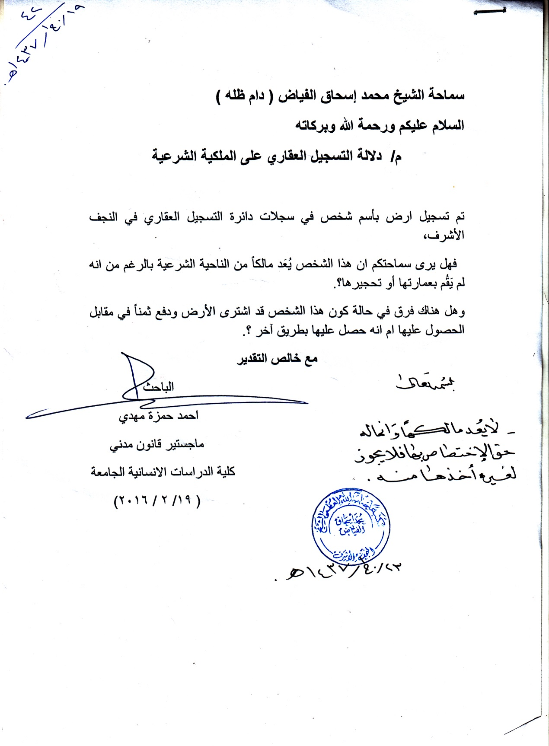

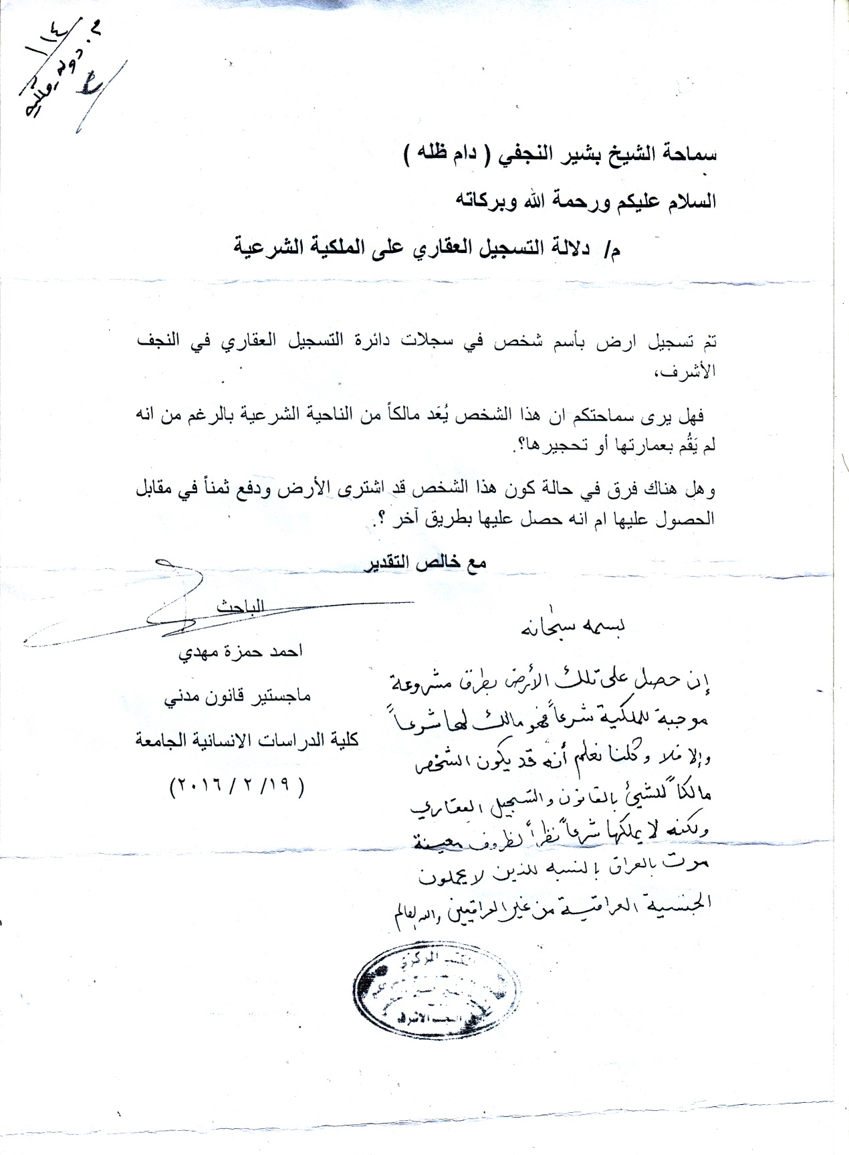

هوامش البحث
1- محمد جمال الدين مكي العاملي، اللمعة الدمشقية، ج 7، بلا مكان طبع، ص133.
2 - عبد الاعلى السبزواري، مهذب الاحكام في بيان الحلال والحرام، ج23، مطبعة الآداب _ النجف الاشرف، 1984ص244- 245.
3 - المصدر السابق، ص245.
4 - المصدر السابق، نفس الصفحة.
5 - في فرضية السؤال المقدم للمرجع النائيني ان هناك جماعة قاموا بإحياء الارض قبل تأسيس الطابو.
6 - الأرض المعمورة في الأصل ثم طرأ الخراب عليها تسمى الارض الموات بالعارض كالأرض الدارسة التي بها آثار الأنهار والقرى الخربة التي بقيت منها رسوم العمارة والأرض التي اعرض عنها صاحبها، للتفصيل يراجع ابو الحسن الموسوي الاصفهاني، وسيلة النجاة، ج2، دار التعارف للمطبوعات – بيروت لبنان، الطبعة الثانية، 1977، ص295 و شمس الدين الواعضي، منهاج الصالحين، ج2، ط 1، الأدباء – النجف الاشرف، ص161، ومحمد الحسيني الشيرازي، المسائل الإسلامية، ص660.
7 - محمد حسين الغروي النائيني، الفتاوى، تنظيم وتعليق حفيده جعفر الغروي النائيني، ج 3، الطبعة الأولى، ظهور – قم المقدسة، ص445- 446.
8 - المصدر السابق، ص160.
9 - ابو القاسم الخوئي مع تعليقات وملحق جواد التبريزي،صراط النجاة في اجوبة الاستفتاءات، ج 2، المعاملات الطبعة الأولى، باقري – قم، 2004، ص158.
10 - المصدر السابق، ص 322.
11 - جواد التبريزي، صراط النجاة في اجوبة الاستفتاءات، ج6، ط 1، مطبعة اسماعيليان، 1423، ص321.
12 - المصدر السابق، ص 321.
13 - المصدر السابق، ص 322.
14 - علي الحسيني السيستاني، الفتاوى الميسرة، ط4، دار المؤرخ العربي، بيروت – لبنان، 2002، ص138وص239.
15 - محمد محمد صادق الصدر، منهاج الصالحين، ج2، ط1، مطبعة المعمورة، ص131.
16 - محمد سعيد الحكيم، فتاوى السيد محمد سعيد الطبطبائي الحكيم، ط8، مؤسسة المرشد، بيروت – لبنان، 2003، ص424.
17 - الملحق رقم (1) الاستفتاء المقدم لسماحة الشيخ محمد إسحاق الفياض.
18 - الملحق رقم (2) الاستفتاء المقدم لسماحة الشيخ بشير النجفي.
19 - علي الحسيني الخامنئي، منتخب الأحكام، إعداد وتنظيم الشيخ حسن معن فياض حسين العاملي، دار المحجة البيضاء، الطبعة الرابعة، 2008، ص 215.
20 - مرتضى الانصاري، كتاب المكاسب، ج2، مطبعة اسماعيليان – قم، ص56.
21 - المرجع السابق، ص57.
22 - زين الدين العاملي، الروضة البهية في شرح اللمعة الدمشقية، ج3، ط6، مطبعة نينوى، ص167وص168.
23 - المصدر السابق، ص169وص170.
24 - محمد حسن ترحيني العاملي، الزبدة الفقهية في شرح الروضة البهية، ج8، ص155 و ص156
25 - محسن الطبطبائي الحكيم وبهامشه التعليق عليه محمد باقر الصدر، ج2، قسم المعاملات، دار التعارف للمطبوعات – بيروت لبنان، ص184.
26 - مرتضى الخميني، تحرير الوسيلة، ج2، دار التعارف للمطبوعات - بيروت – لبنان، 2003، ص181وص182.
27 - المصدر السابق، ص182.
28 - محمد محمد ال شبر الخاقاني، منهاج الصالحين، المعاملات، ج3، مطبعة الباقيات – قم، ص185.
29 - المصدر السابق، ص186.
30 - صادق الحسيني الشيرازي، جامع المسائل الشرعية، دار العلوم للتحقيق والطباعة والنشر والتوزيع – الكويت، الطبعة الأولى، 2009، ص 523.
31 - المصدر السابق، ص 524.

مصادر البحث

- ابو الحسن الموسوي الاصفهاني، وسيلة النجاة، ج2، دار التعارف للمطبوعات، بيروت – لبنان، الطبعة الثانية، 1977.
- ابو القاسم الخوئي مع تعليقات وملحق جواد التبريزي، صراط النجاة في اجوبة الاستفتاءات، ج2، المعاملات، الطبعة الأولى، باقري – قم، 2004.
- بشير النجفي، الاستفتاء المقدم (ملحق رقم 2).
- جواد التبريزي، صراط النجاة في اجوبة الاستفتاءات، ج2، ط1، مطبعة اسماعيليان.
- زين الدين العاملي، الروضة البهية في شرح اللمعة الدمشقية، ج3، ط6، مطبعة نينوى
- شمس الدين الواعضي، منهاج الصالحين، ج2، ط 1، الأدباء – النجف الاشرف.
- صادق الحسيني الشيرازي، جامع المسائل الشرعية، دار العلوم للتحقيق والطباعة والنشر والتوزيع – الكويت، الطبعة الأولى، 2009.
- عبد الاعلى السبزواري، مهذب الاحكام في بيان الحلال والحرام، ج23، مطبعة الآداب _ النجف الاشرف، 1984ص244.
- علي الحسيني السيستاني، الفتاوى الميسرة، ط4، دار المؤرخ العربي، بيروت – لبنان، 2002.
- محسن الطبطبائي الحكيم وبهامشه التعليق عليه محمد باقر الصدر، ج2، قسم 999999المعاملات، دار التعارف للمطبوعات – بيروت لبنان.
- محمد إسحاق الفياض، الاستفتاء المقدم، (الملحق رقم 1).
- محمد الحسيني الشيرازي، المسائل الإسلامية، بلا مكان وتاريخ طبع.
- محمد حسن ترحيني العاملي، الزبدة الفقهية في شرح الروضة البهية، ج8.
- محمد سعيد الحكيم، فتاوى السيد محمد سعيد الطبطبائي الحكيم، ط8، مؤسسة المرشد، بيروت – لبنان، 2003.
- مرتضى الانصاري، كتاب المكاسب، ج2، مطبعة اسماعيليان – قم.
- مرتضى الخميني، تحرير الوسيلة، ج2، دار التعارف للمطبوعات - بيروت – لبنان، 2003.
- محمد حسين الغروي الناءين، الفتاوى، تنظيم وتعليق حفيده جعفر الغروي الجنائني، ج 3، الطبعة الأولى، ظهور – قم المقدسة.
- محمد جمال الدين مكي العالمي، اللمعة الدمشقية، ج 7، بلا مكان طبع.
- ال شبر الخاقان، منهاج الصالحين، المعاملات، ج3، مطبعة الباقيات – قم.
- محمد صادق الصدر، منهاج الصالحين، ج2، ط1، مطبعة المعمورة.

